Київський національний університет імені Тараса Шевченка

Факультет радіофізики, електроніки та комп’ютерних систем

**Звіт з лабораторної роботи №4**

на тему «**«Assembler»»**

Роботу виконав

Студент 3 курсу

КІ, група СА

Глушко Гліб

[github.com/GlebGlushko/CompSys/L4](https://github.com/GlebGlushko/CompSys)

Київ 2019

**Хід роботи**

1. Makefile для автоматизації збірки

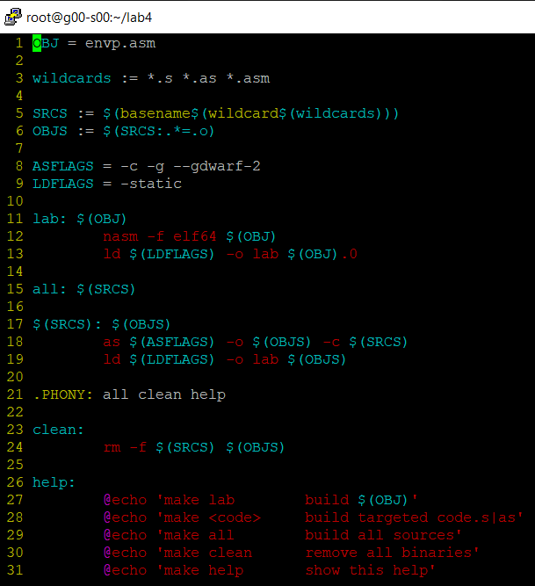

Демонстрація:

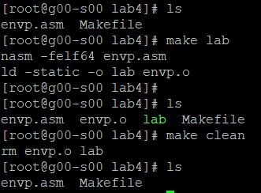

1. Навички відлагоджуваня:

* 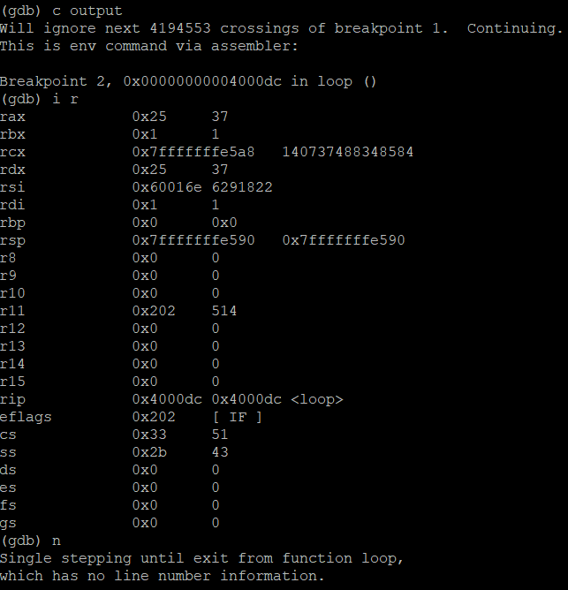Точки зупинки

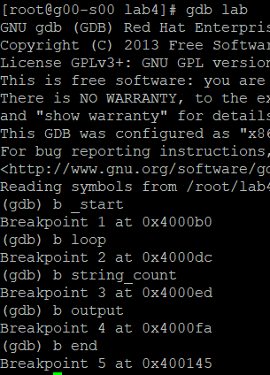

* Перехід до точок або покроково. Відображення регістрів

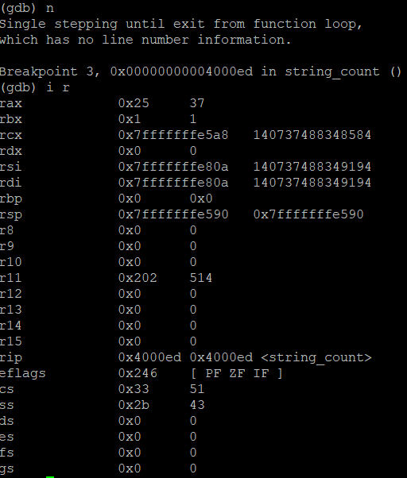

1. Індивідуальне завдання «Правда про своє оточення»

Створіть програму, яка виводить вміст змінних оточення власного процесу на стандартний потік виведення.

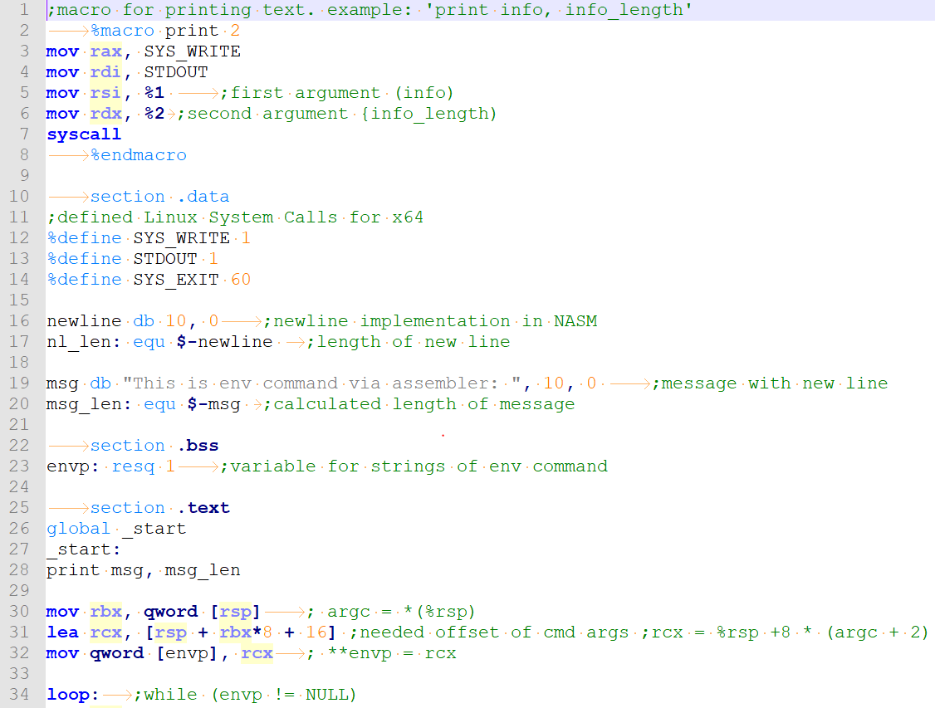

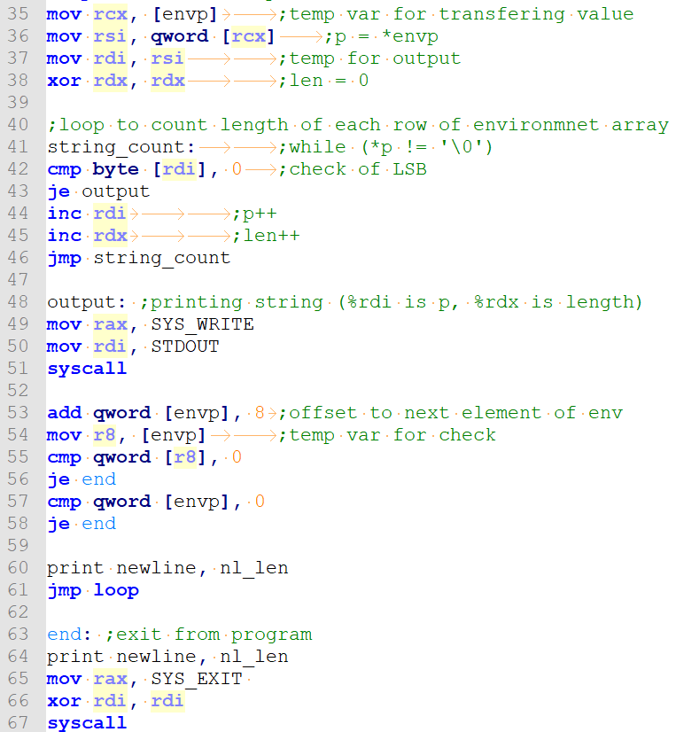

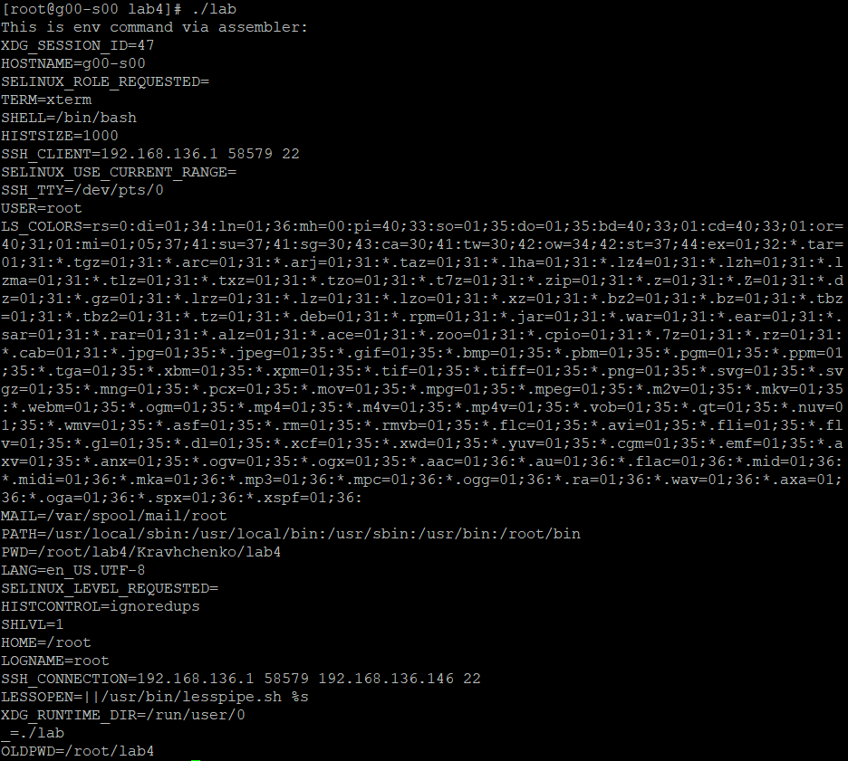

* Порівняйте результат виконання із результатом команди env.

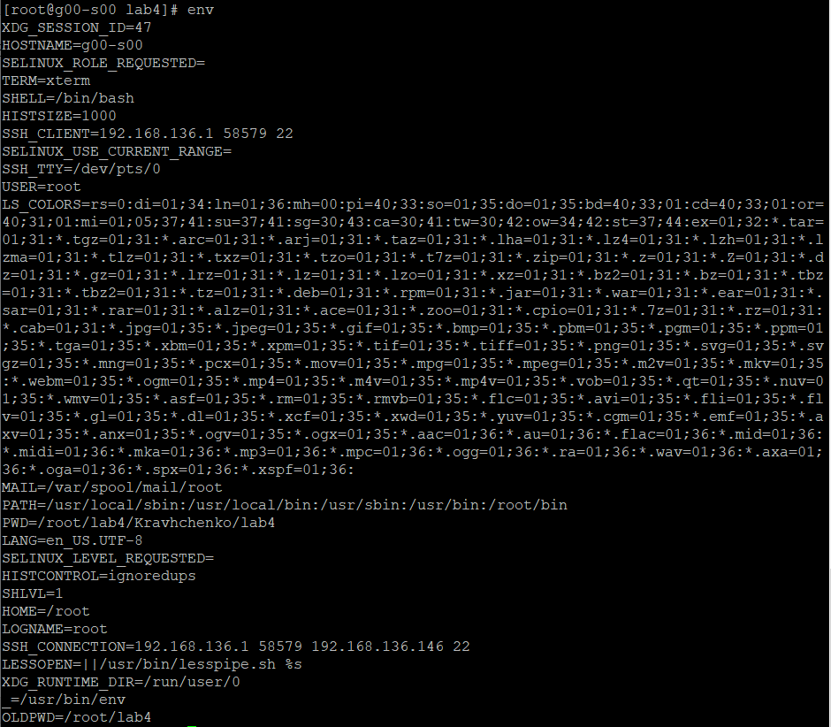

Отже, згідно скірншотів – вивід ідентичний, тому програма працює правильно.

**Висновок:**

Під час лабораторної роботи були створенні файли для автоматизації збірки, здобулись навички дебагу програм мовою ассемблер та написання програм мовою асемблер (у синтаксисі Інтел для 64-розрядної архітектури)